El alquiler no excederá el 30% de los ingresos del solicitante
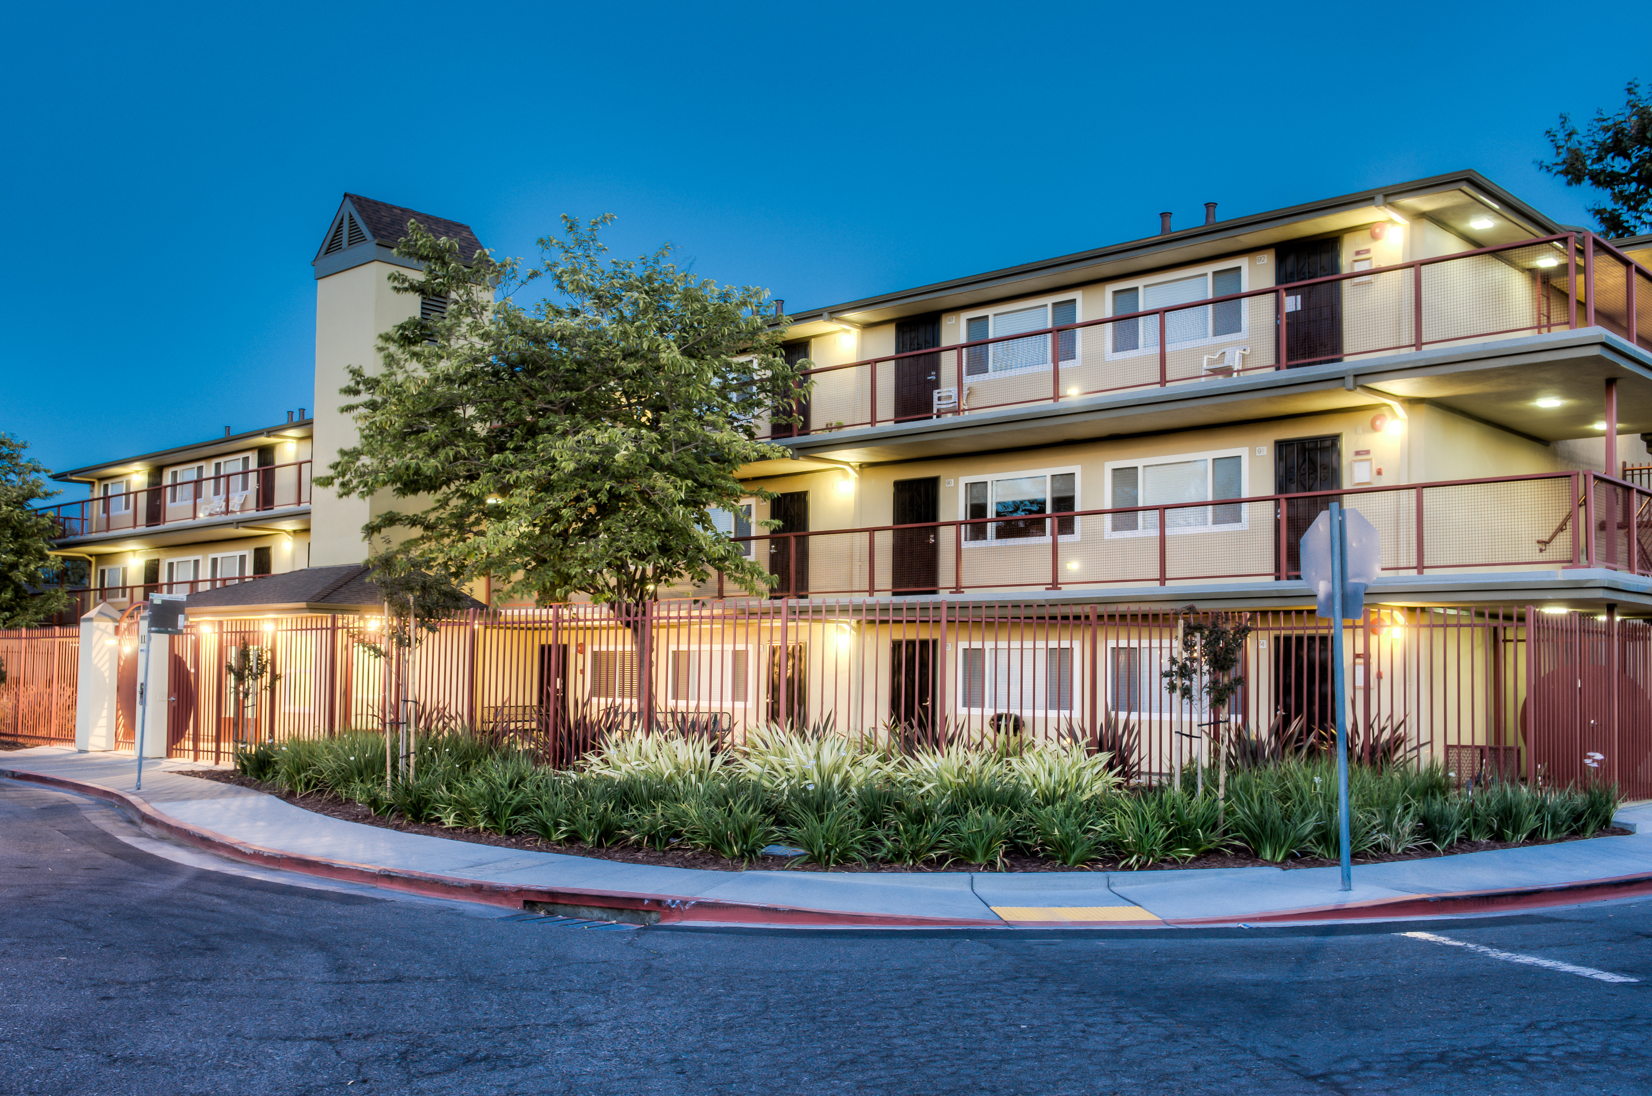
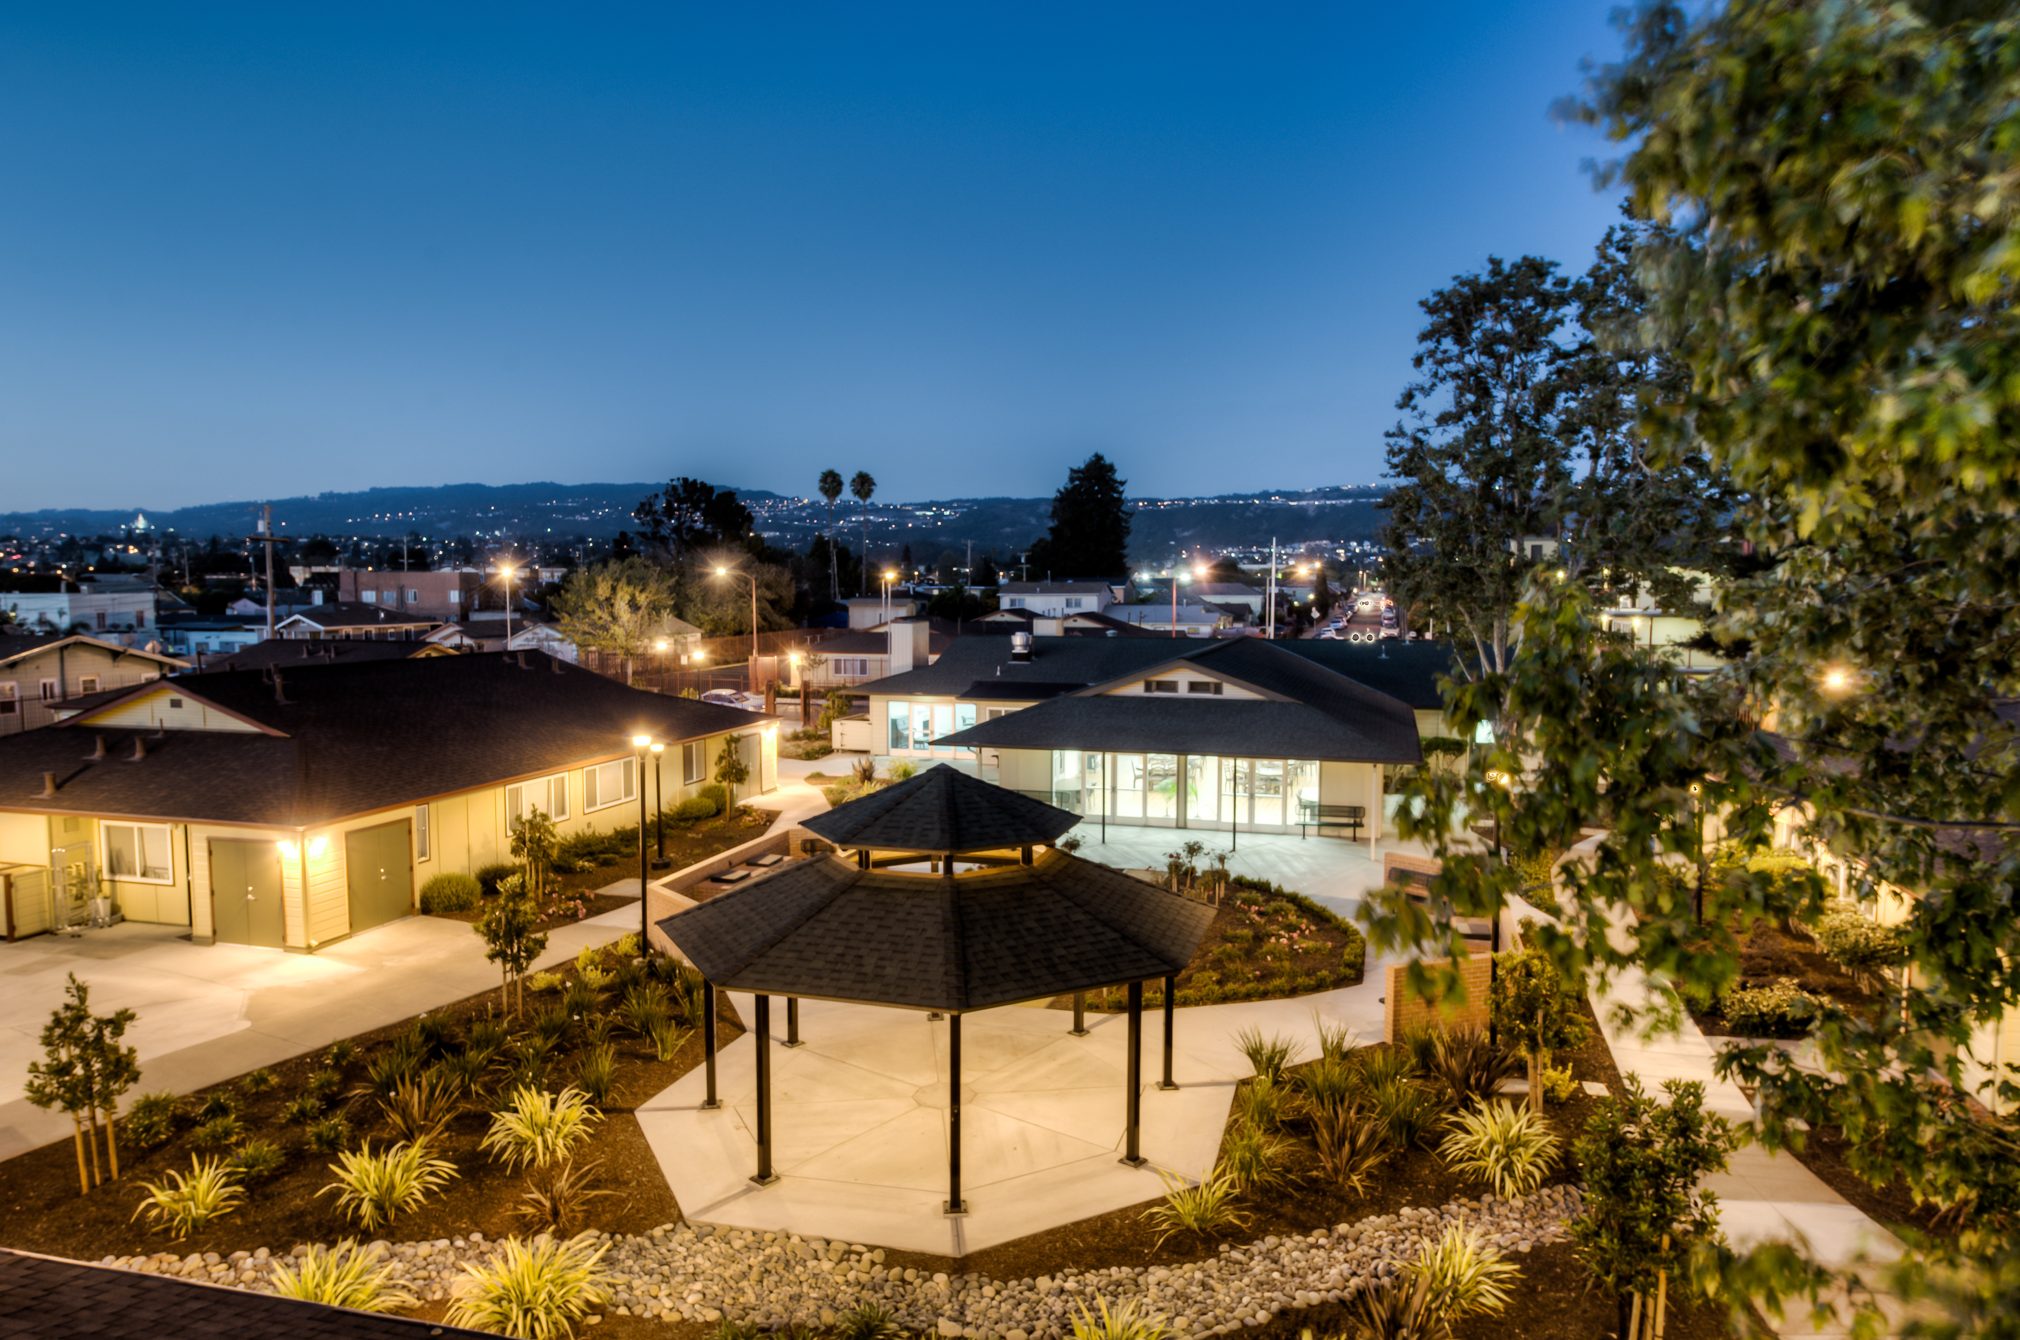
[Fotografía]
[Fotografía]

PALO VISTA GARDENS
un Desarrollo de Viviendas Públicas para Personas Mayores de la Autoridad de Vivienda de Oakland está aceptando solicitudes para unidades tipo Estudio y de 1 habitación.

El Desarrollo de Viviendas Públicas de Palo Vista Gardens se compone de 3 edificios de un piso y 2 de tres pisos con 100 unidades. La propiedad cuenta con muchas comodidades que incluyen una sala comunitaria con una cocina totalmente equipada, actividades sociales para los residentes, acceso al transporte público, amplio espacio de estacionamiento, un jardín comunitario y un laboratorio de computación.

Podemos ofrecer alquileres asequibles porque el Desarrollo de Viviendas Públicas de Palo Vista Gardens está financiado por el Departamento de Vivienda y Desarrollo Urbano de EE.UU. (HUD, por sus siglas en inglés). HUD y la Autoridad de Vivienda de Oakland (OHA, por sus siglas en inglés) requieren que todos los solicitantes sean examinados cuidadosamente para calificar en función de los ingresos anuales (incluidos los ingresos por activos), el tamaño del hogar, el crédito y el historial de alquiler.

La elegibilidad para una unidad asequible está determinada por las pautas de HUD y OHA para la selección de residentes. Su información de ingresos y activos se verificará a través de terceros para determinar los ingresos anuales combinados del hogar de acuerdo con los requisitos del Programa de Vivienda Pública de HUD. Las pautas de elegibilidad requieren que la persona cabeza de familia tenga 62 años o más.

Consulte los requisitos de ocupación y los límites de ingresos que se enumeran a continuación.

Tamaño del dormitorio | Número mínimo de personas en el hogar | Número máximo de personas en el hogar
Estudio | 1 | 1
1 Dormitorio | 1 | 3
Límites máximos de ingresos (sujetos a cambios):

IMA  (Ingreso Medio del Área) | 1 Persona | 2 Personas | 3 Personas
80% | $78,550 | $89,750 | $100,950

Para completar una solicitud previa en línea o recibir instrucciones, visite:
https://www.oaklandhousingauthority.com/

Disponible el lunes 25 de marzo - Viernes 19 de abril de 2024

Las solicitudes en línea enviadas antes de las 11:59 p. m. del 19 de abril de 2024 o las solicitudes físicas con matasellos antes del 3 de Mayo se ingresarán en una lotería.
Este proceso no es por orden de llegada.
Se le informará de su posición en la lista de espera dentro 120 días.

Número de teléfono para personas con discapacidad auditiva: (415) 345-4470.

Si tiene una discapacidad que le impide participar plenamente en este proceso, llame al 510-270-6268 antes de las 4:00 p.m. del viernes 19 de abril de 2024.

Si tiene una discapacidad que no le permite completar presolicitud(es)

electrónicas, llame al 510-270-6268 antes de las 4:00 p.m. del viernes 19 de abril de 2024 para una solicitud física. Las presolicitudes físicas deben tener matasellos de antes del 3 de Mayo de 2024.
¡Gracias!
